GENETIKA
- ILUSTRACE TEXTU -

MEZIPŘEDMĚTOVÉ VZTAHY
Výtvarná výchova

KLÍČOVÉ KOMPETENCE
Kompetence k učení
Aktivita v kostce
Žáci si po přečtení textu zakreslí do vedlejšího pole získané informace.

Motivace
Slovní fotbal ve skupině (cca 6 žáků) na téma genetika.

popis aktivity
Žáci si přečtou informace v levém políčku tabulky. Do pravého políčka následně ilustrují obrázek s popiskem.

Cíl aktivity
Žáci pochopí, používají informace z psaného textu a aplikují je do schématu.
Žáci využívají kreativní myšlení.

Reflexe
V závěru přílohy je škála s hodnocením.
V reflexi žáci vyznačí, v jaké míře látce porozuměli a co si potřebuje procvičit.

Kontrola
Tabulku s ilustrací a popisky zaslat učiteli přírodopisu.

ALTERNATIVA
Po vyplnění políčka vystřihnout a zahrát si pexeso.

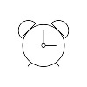

15 minut | Tužka, pastelky

Vlastní poznámky

Genetika – struktura DNA
V následující tabulce si přečtěte text. Získané informace zakreslete do vedlejšího políčka v tabulce. Přidejte popisek a využijte barvy pro jednodušší orientaci.
Text | Obrázek s popiskem
- DNA se nachází v jádře buňky
- DNA se skládá se ze dvou šroubovitě stočených vláken
- Šroubovitě stočená vlákna jsou mezi sebou propojeny bílkovinami.
- Vždy se mezi šroubovitě stočenými vlákny spojují dvě bílkoviny v různých kombinacích (Adenin, Thymin, Guanin, Cytosin).
Označ piktogramem dědičnou vlastnost barvu očí:
- Dominantní alelu hnědých očí otce - značíme je velkým písmenem (BB).
- Recesivní (nečinnou) alelu modrých očí matky - značíme malým písmenem (bb).
- Jejich potomek tedy získá dominantní i recesivní alelu (Bb) a bude mít hnědou barvu očí.
- Dvě šroubovice se prolínají v jednom bodě a tvoří chromozom ve tvaru písmene X nebo Y (šroubovice se neprotínají křížem).
- Část kde se dvě šroubovice protínají – CENTROMERA.
- Ženské vajíčko obsahuje vždy chromozomy - XX
- Mužské spermie obsahují chromozomy - XY
Pohlaví dětí:
- holčička = splynutí vajíčka X a spermie X
- chlapeček = splynutí vajíčka Y a spermie Y

Jak se ti v této aktivitě dařilo? Označ na linii, kde se nacházíš
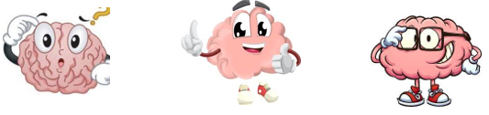
0 – 3 = Nerozumím látce, potřebuji vysvětlit probíranou látku znovu.
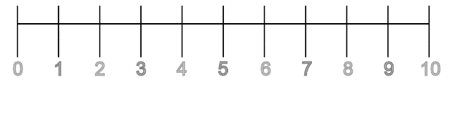
4 – 7 = Rozumím látce obecně a orientuji se v učivu. Ale nevysvětlím učivo spolužákovi ani nevyužiju získané informaci na názorném příkladu. Potřebuji si učivo ještě zopakovat.
8 – 10 = Rozumím probírané látce. Jsem schopen ji využít na názorném příkladu a ten popsat. Učivo mohu vysvětlit spolužákovi.
Potřebuji ještě procvičit _____________________________________________________________
Kontrola pro učitele
Text | Obrázek s popiskem
- DNA se nachází v jádře buňky.  - DNA se skládá se ze dvou šroubovitě stočených vláken. | 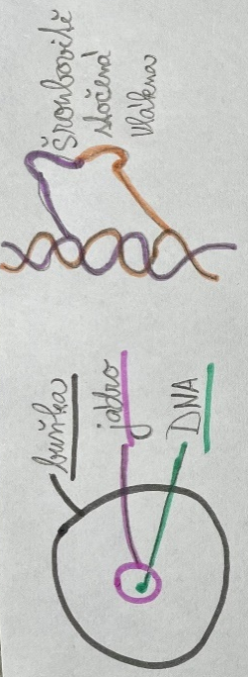
- Šroubovitě stočená vlákna jsou mezi sebou propojeny bílkovinami  - Vždy se mezi šroubovitě stočenými vlákny spojují dvě bílkoviny v různých kombinacích (Adenin, Thymin, Guanin, Cytosin). | 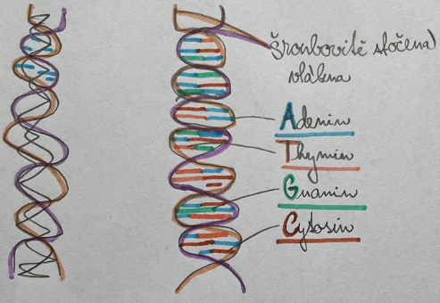
Označ piktogramem dědičnou vlastnost barvu očí:  - Dominantní alelu hnědých očí otce - značíme je velkým písmenem (BB).  - Recesivní (nečinnou) alelu modrých očí matky - značíme malým písmenem (bb).  - Jejich potomek tedy získá dominantní i recesivní alelu (Bb) a bude mít hnědou barvu očí. | 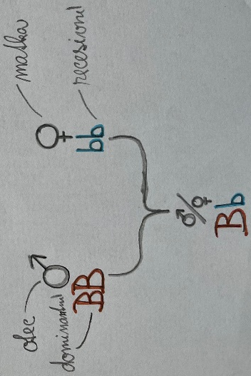
- Dvě šroubovice se prolínají v jednom bodě a tvoří chromozom ve tvaru písmene X nebo Y (šroubovice se neprotínají křížem).  - Část kde se dvě šroubovice protínají – CENTROMERA. | 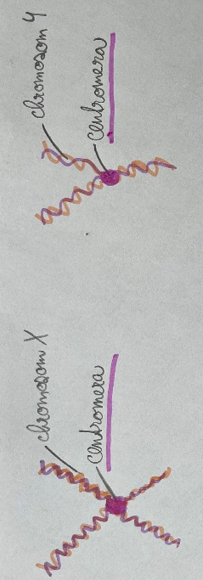
- Ženské vajíčko obsahuje vždy chromozomy - XX  - Mužské spermie obsahují chromozomy - XY  Pohlaví dětí:  - Holčička = splynutí vajíčka X a spermie X  - Chlapeček = splynutí vajíčka Y a spermie Y | 

